FECHA DE EMISIÓN: |  |  | 18/02/2026 | RFI N°: | 3152CCP-AH-CC-DA-RFI-006
- DATOS GENERALES
Cliente: Southern Perú Copper Corporation SPCC
PARA: |  |  |  |  | DE:
Empresa: Ludgar Aparicio (CCP) |  |  |  |  | Empresa: Alex Quispe Masias (CCP)
- DOCUMENTOS TÉCNICOS DE REFERENCIA (Listar)
2.1 Planos(s) de referencia: |  |  |  |  | Revisión: | Código:
Criterios de Diseño - Electricidad |  |  |  |  | 0 | P22114-DA-3000-07-DC-001
TREN B - DISPOSICIÓN SISTEMA DE PUESTA A TIERRA (1 DE 2) |  |  |  |  | C | P22-DA-3300-07-GL-002
TREN B - DISPOSICIÓN SISTEMA DE PUESTA A TIERRA (2 DE 2) |  |  |  |  | C | P22-DA-3300-07-GL-003
TREN A - DISPOSICIÓN SISTEMA DE PUESTA A TIERRA (1 DE 2) |  |  |  |  | C | P22-DA-3300-07-GL-004
TREN A - DISPOSICIÓN SISTEMA DE PUESTA A TIERRA (2 DE 2) |  |  |  |  | C | P22-DA-3300-07-GL-005
ESTÁNDARES CONSTRUCTIVOS - SISTEMA DE TIERRA Y PROTECCIÓN ATMOSFÉRICA (1 DE 4) |  |  |  |  | C | P22-DA-3000-07-RD-008
- INFORMACIÓN SOLICITADA
- Título: |  | DETALLE DE INSTALACIÓN POZOS A TIERRA
- Disciplina: |  | Electricidad
3.3 Área: |  | 3300
3.3 Descripción:

Según planos de puesta a tierra P22-DA-3300-07-GL-002_Rev.C @ 005_Rev.C hace referencia al estándar constructivo P22-DA-3000-07-RD-008_C (Detalle 1 y Detalle 2) para instalar los pozos a tierra con caja de registro y pozos sin cajas de registro.

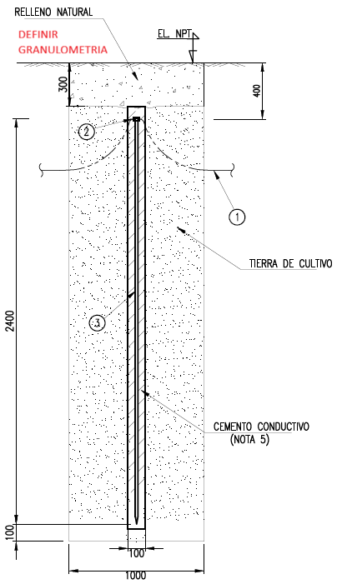
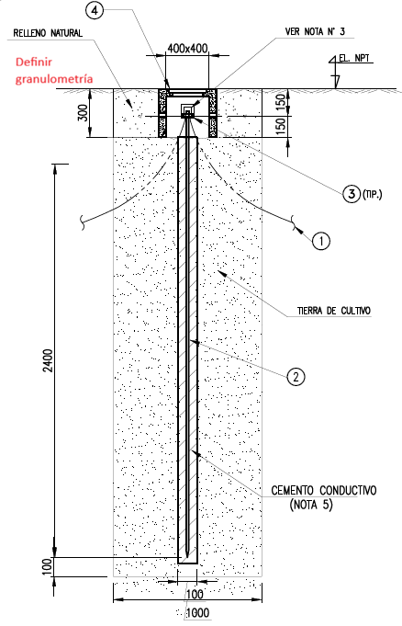

Imagen 1 Imagen 2

Por lo mencionado solicitamos atender las siguientes consultas.

1.- Definir la granulometría del material de relleno natural en la ultima capa de 300 mm, mencionado en los pozos con caja de registro y pozos sin caja de registro. (Ver imagen 1 e imagen 2).
2.- Indicar el valor aceptable (ohmios) para la medición de los pozos individuales.
3.- Confirmar la emisión de estándares constructivos para instalar pozos horizontales.

3.4 Propuesta de la solicitud:
3.5 Fecha de respuesta requerida: 22/02/2026

- RESPUESTA
Respondido por:  Cargo: | Fecha:
Aprobado por:  Cargo: | Fecha:

